1. 在spotfire的数据库中找到Users这张表和USER_NAME这个字段。

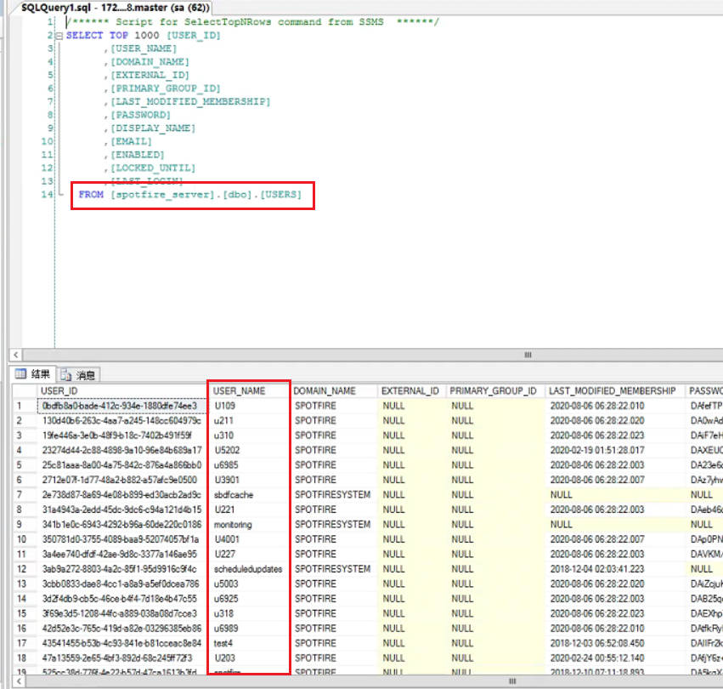

2. 在spotfire中，配置USERS这张表的Information Link，在USER_NAME这个字段上，筛选器中，配置如下图，在值中输入的参数为 %CURRENT_USER%

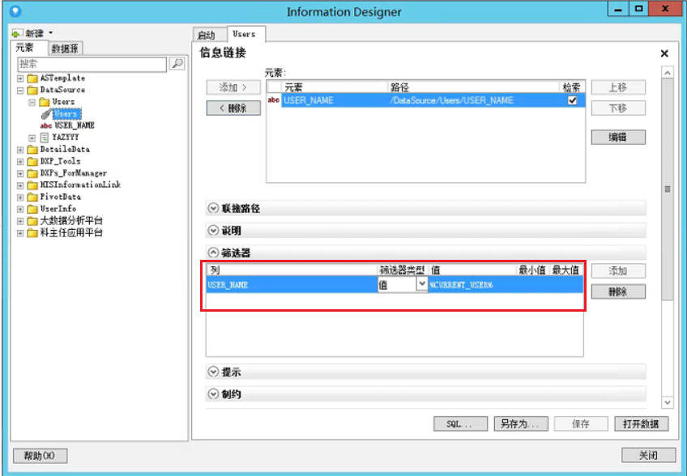

3. 将USERS这个Information Link加载到模板中，将含有用户ID和科室的表（例子中为dept表）加载到模板中。

参考下图，将USERS表中的USER_NAME与dept表中的用户账号绑定关系。

将dept表中的科室与模板中数据表中的相应科室绑定关系。

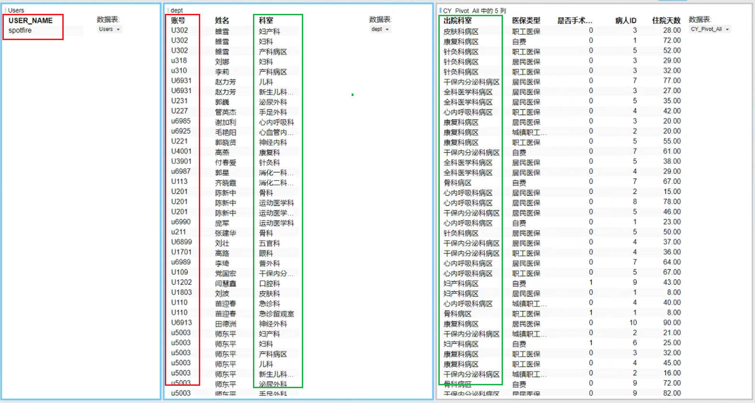

4. 如下图，dept表被Users表限制数据。

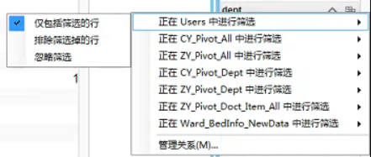

5. 如下图，模板中的数据表被dept表限制数据。

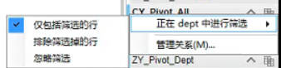

6. USERS表要保持link to source的状态。

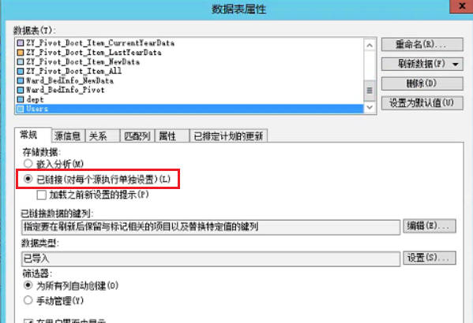

7. Users表，如下图位置需要打勾，保存配置。

